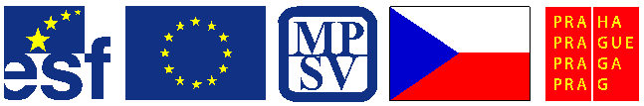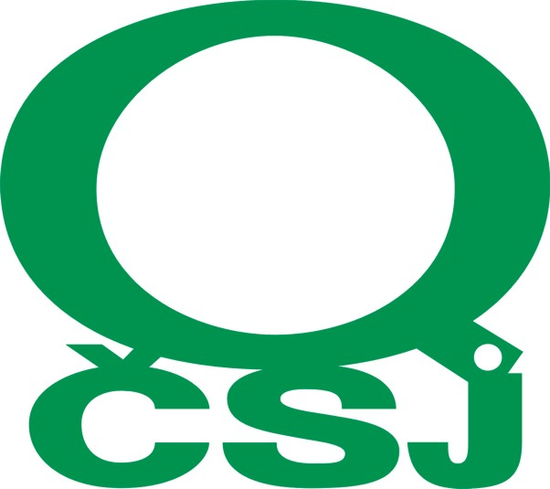

Magistrát hlavního města Prahy se zapojil do projektu „Kvalita ve veřejné správě“ (registrační číslo projektu CZ.04.3.07/3.2.01.1/0106), který je spolufinancován z prostředků Evropského sociálního fondu, ze státního rozpočtu České republiky a z rozpočtu hlavního města Prahy.

Projekt „Kvalita ve veřejné správě“ má pomoci implementovat Model CAF (Common Assessment Framework, tj. Společný hodnotící rámec, vyvinutý v rámci Evropské unie) na Magistrátu hlavního města Prahy ve spolupráci s Českou společností pro jakost. Partnery projektu jsou Vysoká škola ekonomická v Praze a Ministerstvo vnitra ČR. Dalším cílem projektu je i šíření know-how a sdílení příkladů nejlepších praxí jiných úřadů veřejné správy.

Model CAF představuje relativně jednoduchý nástroj řízení kvality, který umožňuje prostřednictvím sebehodnocení identifikovat vlastní slabé a silné stránky a oblasti pro jejich zlepšení. Vzájemné porovnání aktivit mezi jednotlivými úřady veřejné správy vede k uvědomění si vlastních slabých stránek a ke schopnosti učit se od druhých a sdílet s nimi získané vědomosti. Základem Modelu CAF, který plní funkci organizační, metodické a koordinační podpory při zlepšování výkonnosti a efektivnosti, je zjišťování výkonnosti úřadu vlastním hodnocením založený na důkazech. Pro potvrzení objektivity a přesnosti výsledků sebehodnocení provádí nezávislá strana vždy následné hodnocení.

Zavedení Modelu CAF v podmínkách Magistrátu hlavního města Prahy je podmíněno zapojením všech zaměstnanců. Jeho výsledkem má být soustavné zlepšování výkonnosti a kvality služeb veřejnosti poskytovaných Magistrátem hlavního města Prahy. Dalším cílem je ověřit, zda každý zaměstnanec Magistrátu hlavního města Prahy splňuje nezbytné znalosti příslušného oboru služby, zda má schopnost rozhodnout se ve složitých situacích, zda je připraven vykonávat velké množství operativních činností s vysokým stupněm odpovědnosti a zda zná zásady komunikace a vystupování. Tato oblast je úzce provázána i se schopností zaměstnanců samostatně se průběžně vzdělávat nebo využívat podmínek pro získávání či prohlubování odborných znalostí vytvářených Magistrátem hlavního města Prahy.

K procesu zhodnocení výkonnosti byla ředitelem Magistrátu hlavního města Prahy vytvořena jeho pracovní skupina pro aplikaci modelu CAF v podmínkách Magistrátu, složená z manažerů kvality a zástupců jednotlivých odborů Magistrátu. Tato pracovní skupina v současné době zahajuje dlouhodobý proces, který bude významným způsobem ovlivňovat vývoj Magistrátu hlavního města Prahy do budoucnosti se snahou o změnu myšlení jak zaměstnanců Magistrátu, tak i občanů ve vztahu k jejich úřadu.

Jde nám o to, aby se Magistrát stal moderním úřadem při kvalitním výkonu veřejné správy, odpovídající společenským požadavkům a potřebám. Tato veřejná služba musí být výkonná, přesná, efektivní a spolehlivá, profesionální a opírající se o vzdělání úředníků, dostupná a přístupná, přívětivá a otevřená, zřetelně čitelná, kontrolovatelná a kontrolovaná, nestranná, respektující a respektovaná.

